中介申请系统、在线支付系统

需求说明书

# 中介申请系统

## 1.1 系统描述

中介申请系统是服务于买卖双方交易的第三方交易保证系统。买卖双方均可发起中介申请，管理员后台可查看申请、交易状态，买方汇款至中介，由中介跟帖款项已收到，买卖双方进行交易，交易完成之后跟帖、评论，中介把款项付给卖方，交易完成。申请流程图参考如下：

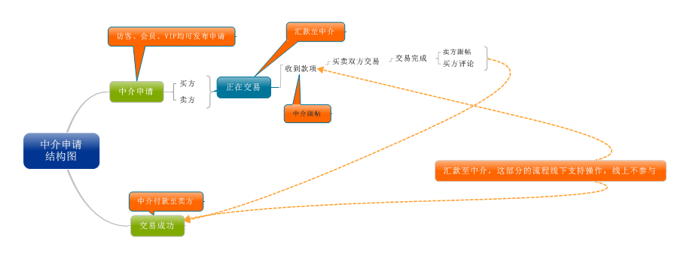

## 功能详细

### 发起申请

申请方填写申请交易类型、交易内容、金额等信息，点击发起申请，提交到系统数据库。参考如下图：



### 买方付款

在发起申请之后，经中介确认有效，买方向中介打交易款项。参考如下图：



### 中介跟帖

中介确认收到买方足额交易款项后，需在申请显示页回帖留言表明已收到买方足额款项。参考如下图：

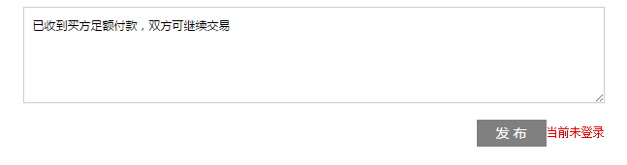

### 双方交易

卖方随时查看中介申请内容已确认状态，在中介回帖确认已收到买方款项后，与买方进行线下交易。

### 中介付款

中介申请买卖双方确认完成线下交易，由中介将收到的款项打至买方账户，至此中介申请全部完成。

# 在线支付系统

## 2.1 系统描述

在线支付系统提供整个系统的支付渠道。付款方可通过目前主流的在线支付平台服务商，如支付宝、快钱、银联等，对订单或者中介申请等涉及金额交易的项目进行在线付款。付款成功后，订单确认已付款、中介申请确认收到买家款项、充值成功增加用户余额等。

## 功能详细

### 在线充值

用户输入充值金额，选择支付平台后，跳转到第三方支付平台服务页面，输入账号密码，点击确认。如果充值成功，增加用户余额；失败，则不增加用户余额，并提示用户充值失败。参考如下图：





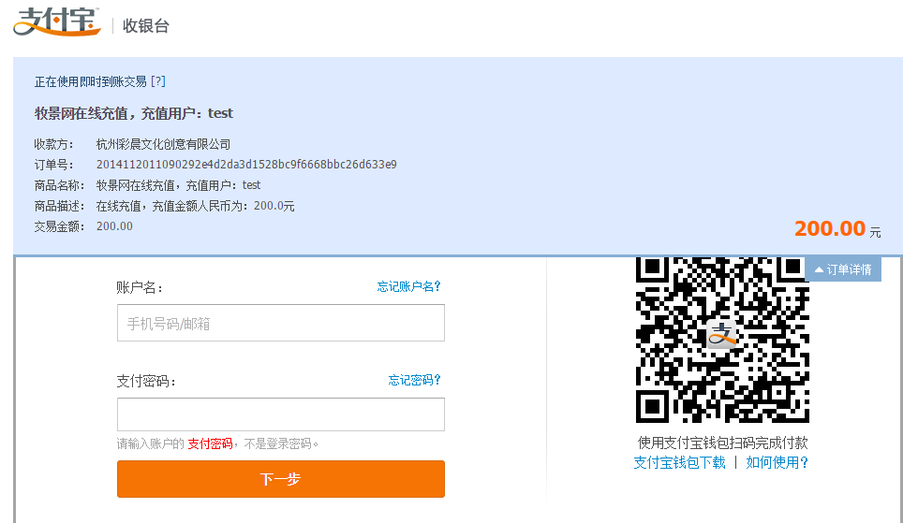

### 订单付款

用户购买商品后，生成订单并计算总金额，跳转到支付页面，进行在线支付。待支付平台返回数据表明支付成功后，更新订单状态为已付款。参考如下图：

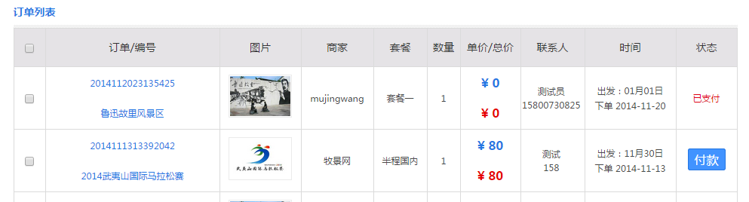

### 中介申请付款

申请发起中介申请后，需将足额款项汇至中介账户。参考如下图：

